Historia, Geografía y Ciencias Sociales 1º medio / Unidad 1 / OA2 / Actividad 2

2. El o la docente propone al curso el trabajo con diferentes fuentes iconográficas que abordan aspectos de la cultura burguesa. Con sus estudiantes analiza las pinturas a partir de algunas preguntas guía, como por ejemplo:
- ¿De qué trata cada pintura? ¿Qué espacios y personajes aparecen?
- ¿Qué motivaciones habrá tenido el autor de la obra al pintarla? ¿A quiénes está destinada la obra?
- ¿Qué hacen los personajes? ¿Qué actitudes tienen?
- ¿Qué está comunicando el pintor sobre la sociedad y sobre el grupo social que se representa en la pintura? ¿Qué preguntas sobre la sociedad de la época se podrían responder a partir de las pinturas?
Tomando como punto de partida estas preguntas, los y las estudiantes discuten sobre la imagen de la burguesía que se proyecta en el arte, sobre aspectos de la vida cotidiana de este grupo que se pueden inferir del análisis de las obras, y sobre los cambios de los burgueses durante los siglos XVIII y XIX que estas pinturas muestran.
A continuación, con la mediación del o la docente, caracterizan la cultura burguesa; seleccionan una o dos obras y profundizan en cómo ellas manifiestan algún aspecto de esta cultura (por ejemplo, ideal de individuo, ética del trabajo, relación con el consumo y el ocio, modelo de familia, roles de género, concepto de vida privada, entre otros). Las y los estudiantes presentan su análisis en una breve ficha en la que se identifique la obra seleccionada.
® Artes Visuales
Fuente 1

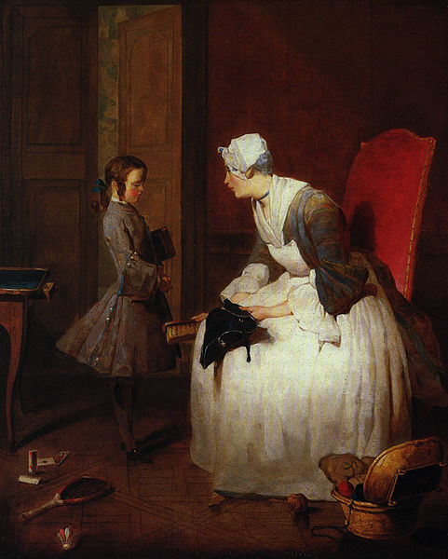
Nombre: La Gouvernante (La institutriz).
Autor: Jean-Baptiste Siméon Chardin.
Nacionalidad: francesa.
Fecha: 1739.
Técnica: óleo sobre tela.
Dimensión: 47 cm × 38 cm
Ubicación actual: Galería Nacional de Canadá.
Fuente: http://commons.wikimedia.org/wiki/File:The_governess.jpg#/media/File:The_governess.jpg
Fuente 2

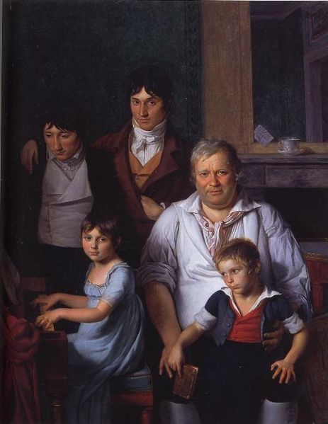
Nombre: Le conventionnel Michel Gérard et sa famille (El diputado de la Convención Michel Gérard y su familia).
Autor: Jacques-Louis David.
Nacionalidad: francesa.
Año: 1792-1795.
Técnica: sin precisar.
Dimensión: sin precisar.
Ubicación actual: Museo de Tessé, Le Mans, Francia.
Fuente:http://commons.wikimedia.org/wiki/File:Le_conventionnel_Michel_G%C3%A9rard_et_sa_famille.jpg

Fuente 3

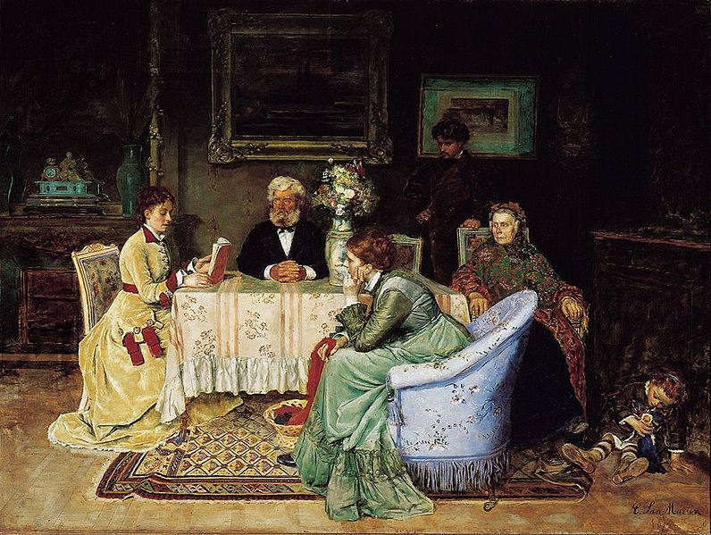
Nombre: La lectura.
Autor: Cosme San Martín.
Nacionalidad: chilena.
Año: 1874.
Técnica: óleo sobre tela.
Dimensión: 108 cm x 146 cm
Ubicación actual: Museo Nacional de Bellas Artes, Chile.
Fuente: https://commons.wikimedia.org/wiki/File:Cosme_San_Mart%C3%ADn_La_lectura.jpg

Fuente 4

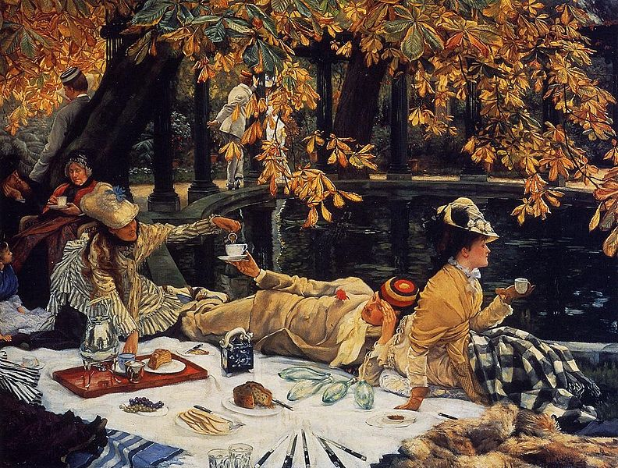
Nombre: Holiday.
Autor: Jacques Joseph Tissot (James Tissot).
Nacionalidad: francesa.
Año: 1875.
Técnica: óleo sobre lienzo.
Dimensión: sin precisar.
Ubicación actual: Colección privada.
Fuente: https://commons.wikimedia.org/wiki/File:James_Tissot_-_Holyday.jpg

Fuente 5

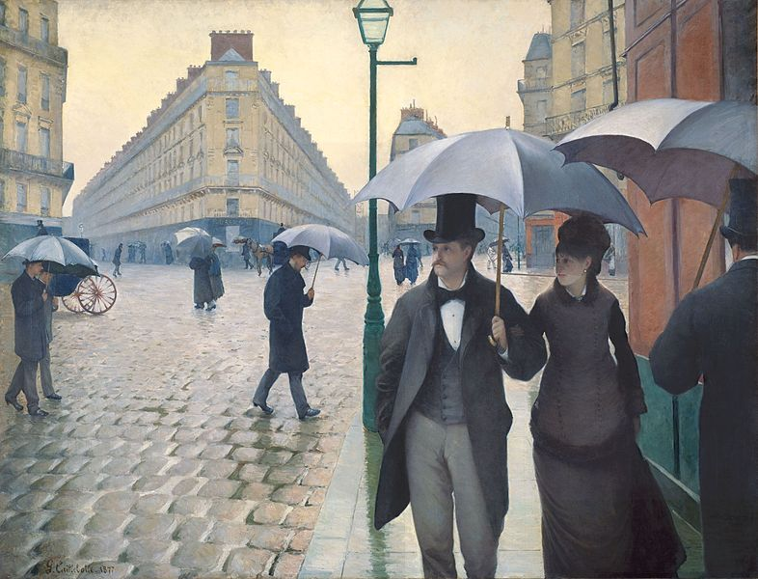
Nombre: Rue de Paris, temps de pluie (Calle de París, tiempo de lluvia).
Autor: Gustave Caillebotte.
Nacionalidad: francesa.
Año: 1877.
Técnica: óleo sobre lienzo.
Dimensión: sin precisar.
Ubicación actual: Art Institute of Chicago.
Fuente: https://commons.wikimedia.org/wiki/File:Gustave_Caillebotte_-_Jour_depluie_%C3%A0_Paris.jpg

Observaciones a la o el docente
Puede iniciar el trabajo mostrando las pinturas sin los datos de autor, título y fecha, y preguntar a las y los estudiantes cuándo creen que se creó la pintura y qué muestra; así podrá trabajar con ellos las asociaciones temporales que tienen a partir de las imágenes.
Una vez que problematice tanto su contenido como las posibles intenciones del autor, puede situar el contexto histórico de la obra y orientar el trabajo de lectura de la imagen. En esta etapa, puede considerar los personajes y elementos del paisaje, el uso del color, la perspectiva, la composición y los planos (primer plano y planos secundarios). Posteriormente, relacione las pinturas entre sí y, si lo estima pertinente, con otras fuentes como parte de la corroboración del análisis realizado.
Si va a utilizar estas u otras pinturas, recuerde proyectarlas, de lo contrario no se lograrán ver los colores y las actitudes de los protagonistas.
Para el análisis de las pinturas puede trabajar en conjunto con el o la docente de Artes Visuales, y proponer un trabajo que permita analizar las múltiples dimensiones del arte como fuente de la historia.

